HƯỚNG DẪN CÀI ĐẶT

Công ty Cổ phần Tin Học Long Thành Kính gửi: - Ban giám đốc công ty
Phòng kinh doanh – tư vấn xây dựng giải pháp website - Phòng kinh doanh & IT
Trụ sở : Lầu 13 Block B Tòa nhà Indochina - 04 Nguyễn Đình Chiểu - Q.1
ĐT : (08) 2203 2203
Fax : (08) 6295 9848
Email : kinhdoanh@webgiare.net Website: www.webgiare.net

VPĐD : 155 Lê Văn Thọ - P.11 - Q.Gò Vấp - Tp. HCM
ĐT : (08) 6273 6051 – (08) 6276 6955
Fax : (08) 3589 1029

HƯỚNG DẪN CÀI PHẦN MỀM GIẢ LẬP SERVER MAIL
Gồm các bước có hình vẽ cụ thể như sau:

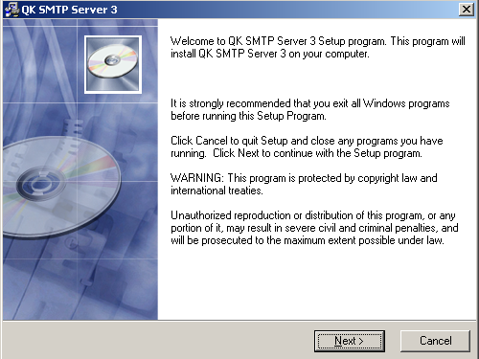

Đầu tiên là cài đặt:

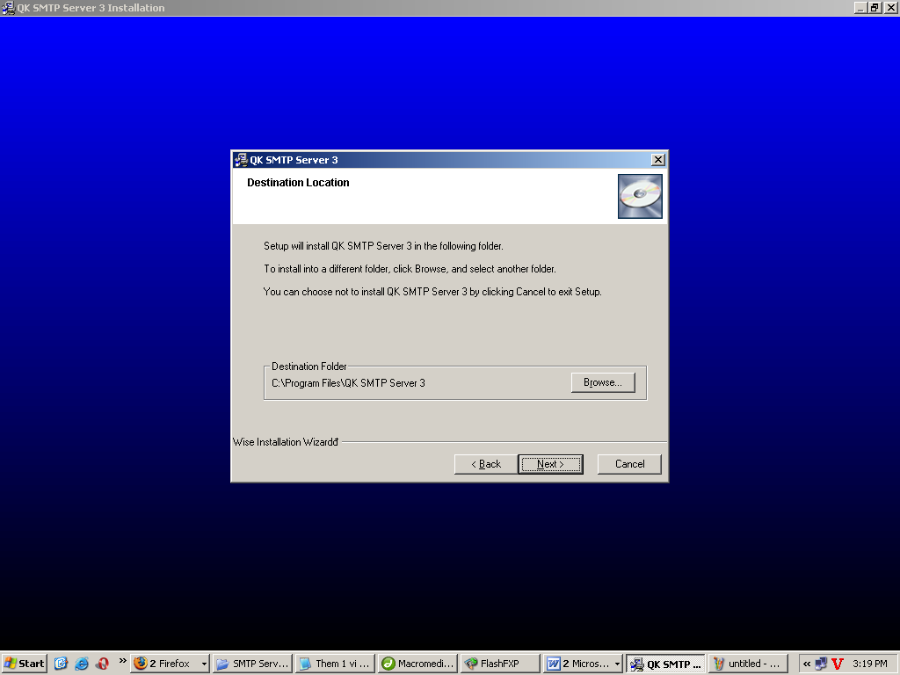

Chọn next:

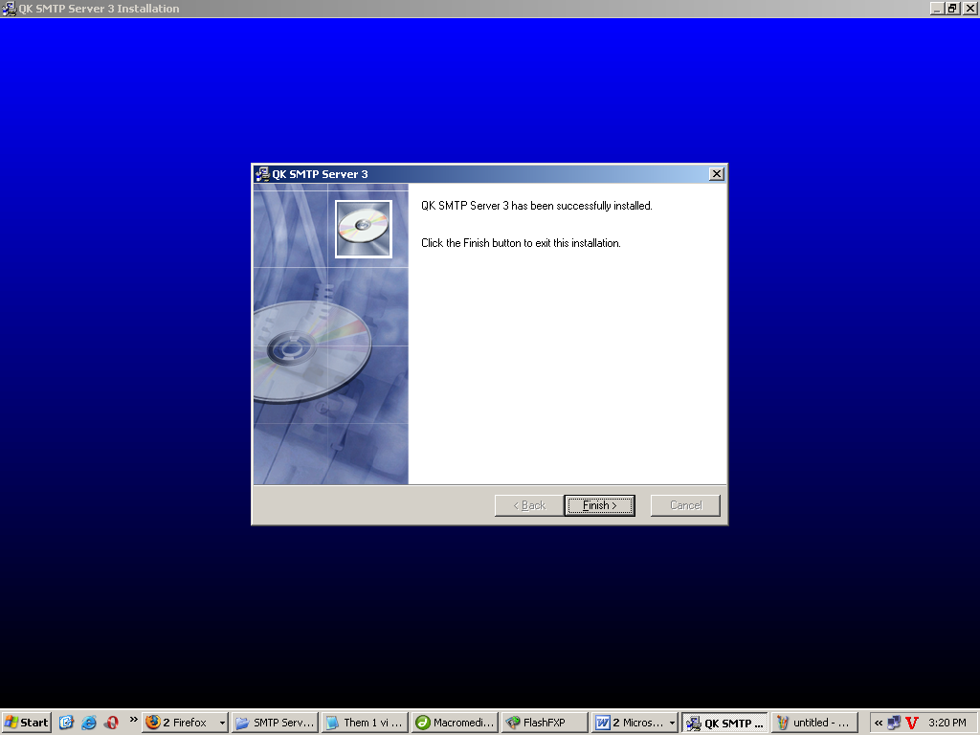

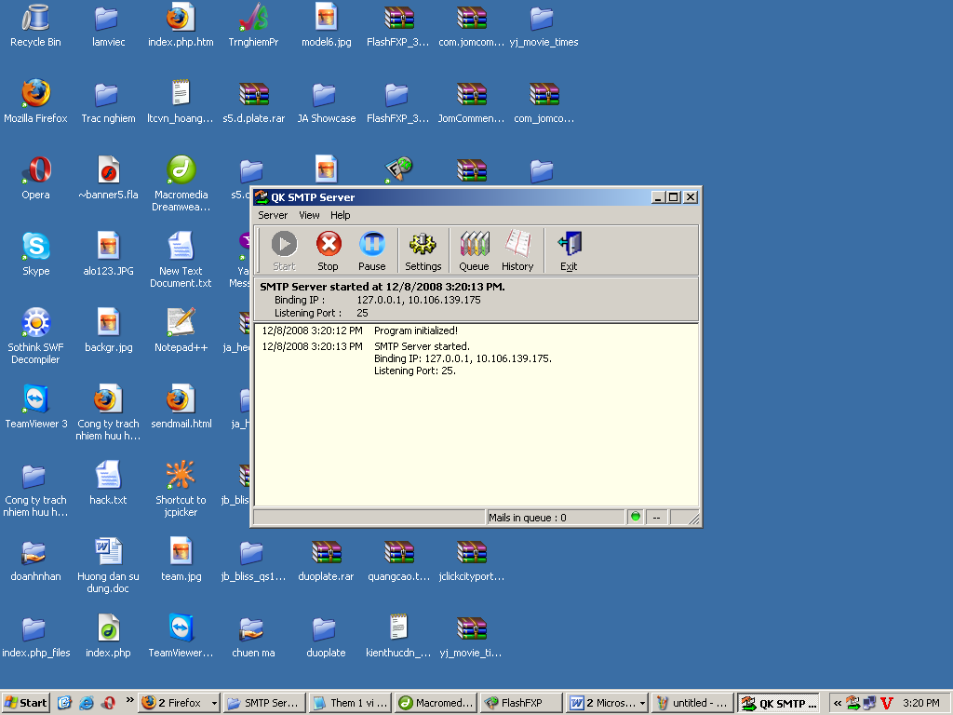

Đây là màn hình sau khi cài đặt:

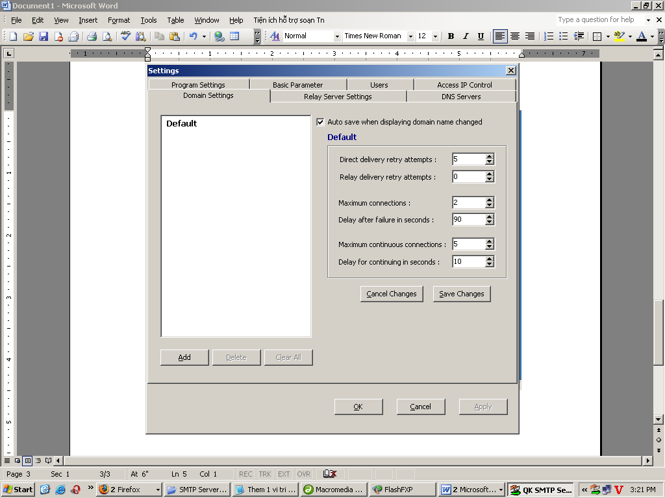

Click vào Domain Settings => chọn Add
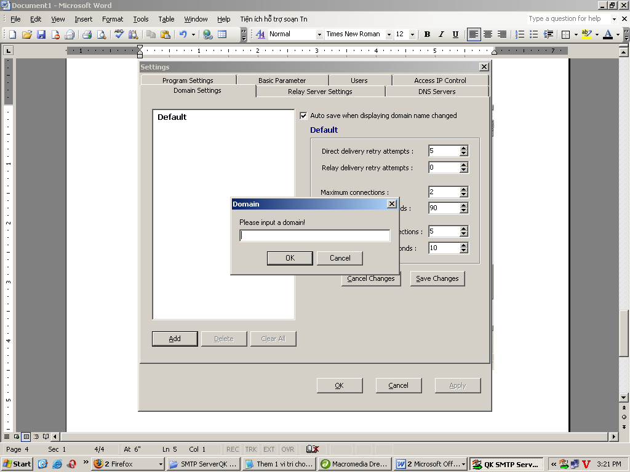

Nhập domain vào (Ví dụ: LONGPC.COM) và sau đó OK

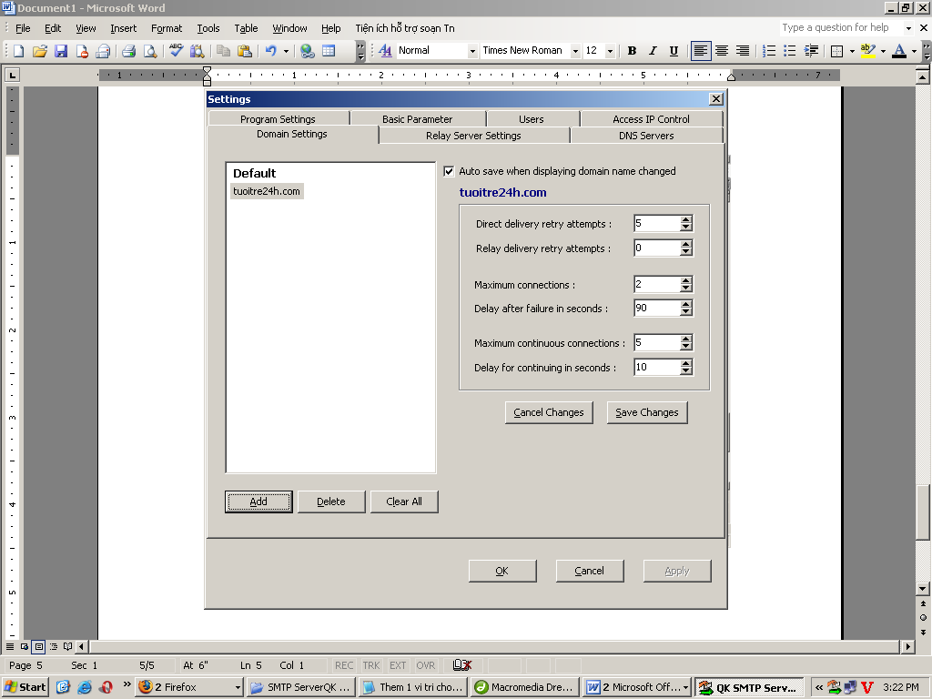

Click tiếp tab Users

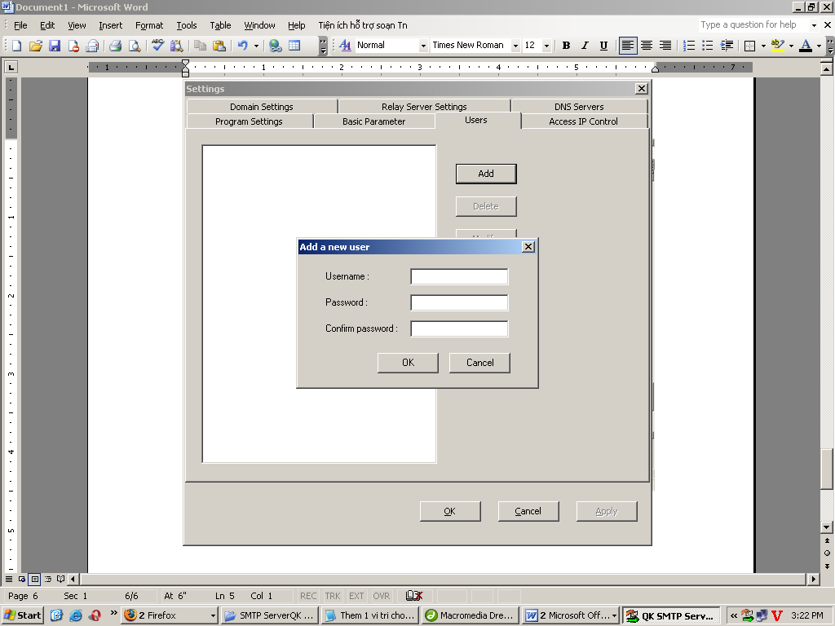

Đặt tên user và pass (Ví dụ: User: kinhdoanh , Pass: 123456)

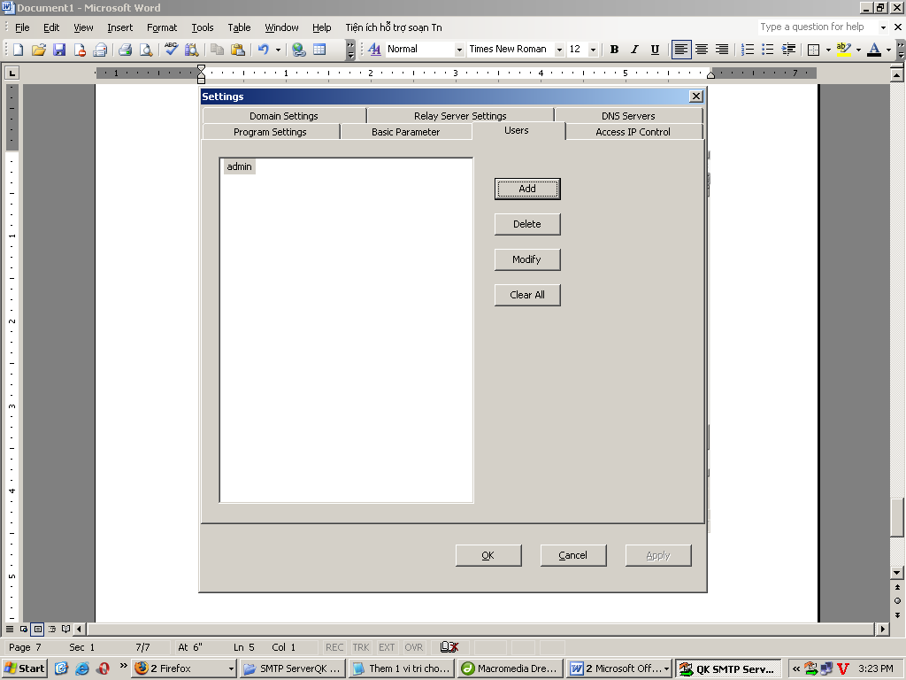

Sau đó click OK

Cài đặt chương trình mail bomber 9.5
Mục đích: Chương trình để gửi email hàng loạt.
- Mở thư mục Software
- Mở thư mục mail bomber 9.5
- Chạy file setup.exe
- Sau đó thực hiện cài đặt như các phần mềm bình thường khác, nếu bạn không biết làm thì có thể thực hiện theo như các hình hướng dẫn bên dưới.
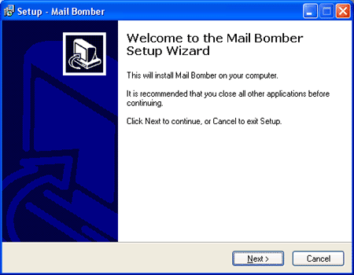
Bấm Next
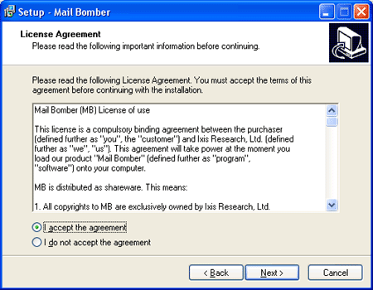
Chọn như trên, sau đó bấm Next
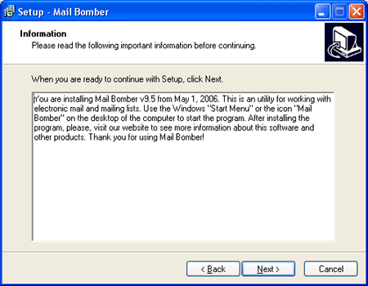
Bấm Next
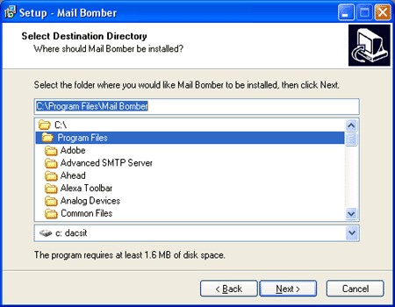
Bấm Next
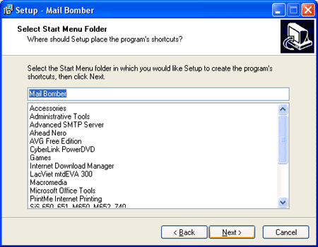
Bấm Next
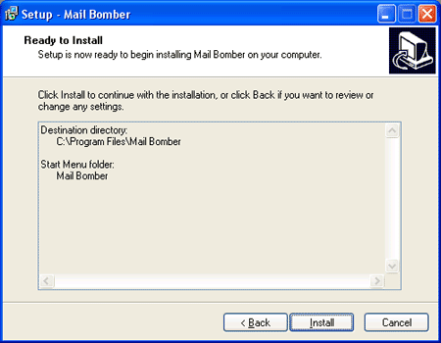
Bấm Install
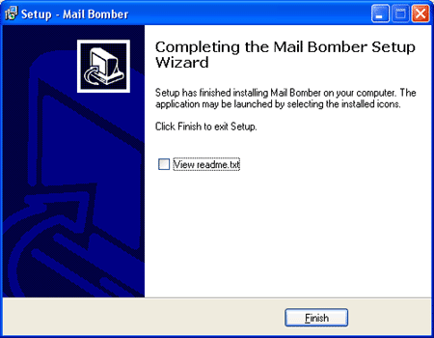
Chọn như trên, sau đó bấm Finish
- Sau khi cài đặt xong, màn hình của bạn sẽ xuất hiện biểu tượng như hình dưới.
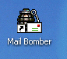
- Bạn bấm đúp chuột để chạy chương trình lần đầu và đăng ký sử dụng. Cửa sổ bên dưới xuất hiện.
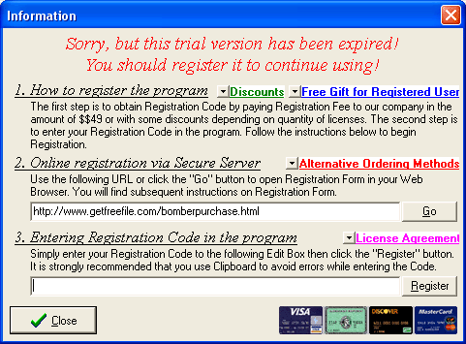
- Để lấy mã đăng ký, bạn mở thư mục software, mở thư mục mail bomber 9.5. Chạy file keygen.exe, cửa sổ bên dưới xuất hiện.
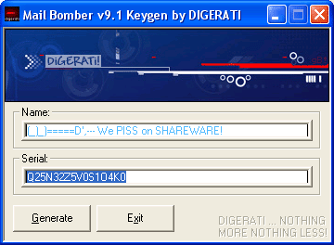
- Bạn bấm nút Generete, ô Serial sẽ xuất hiện 1 đoạn mã (ở ví dụ trên là đoạn mã Q25N32Z5V0S1O4K0 , máy của bạn sẽ khác). Bạn bôi đen và copy đoạn mã trên. Sau đó quay lại cửa sổ đăng ký chương trình mail bomber 9.5 lúc trước.
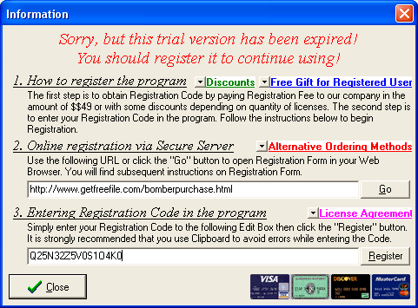
- Dán (paste) đoạn mã vừa copy ở trên vào ô thứ ba (ô cuối), sau đó bấm nút Register. Cửa sổ bên dưới xuất hiện tức là đã hoàn thành.
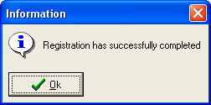
- Bấm OK.
Cách sử dụng mail bomber
Đầu tiên click chuột phải Rêcipints chọn add - Ở đây ta tạo group. Ở đây tôi tạo group là “gửi lần 1”

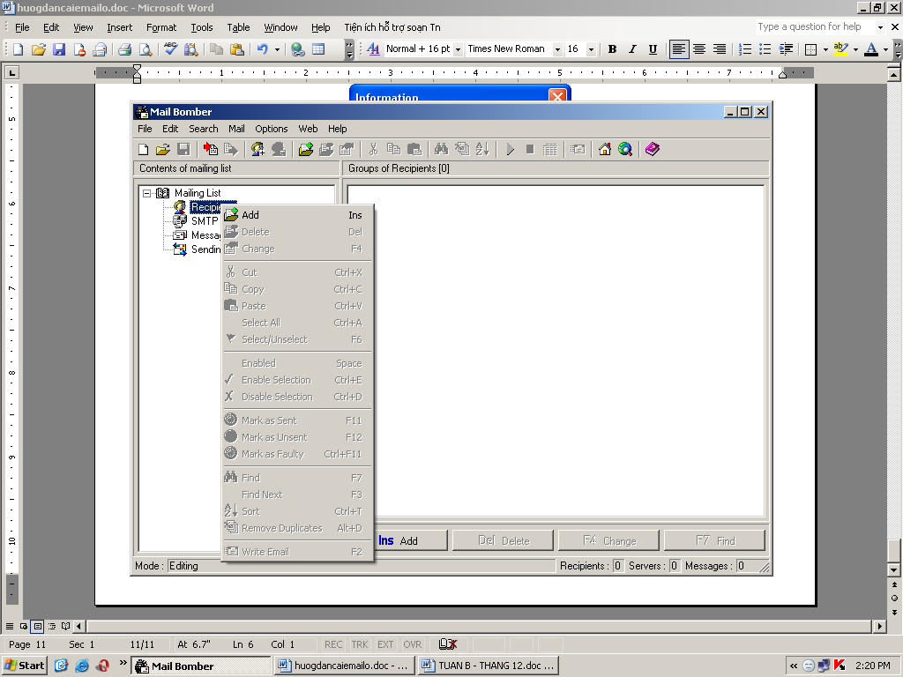

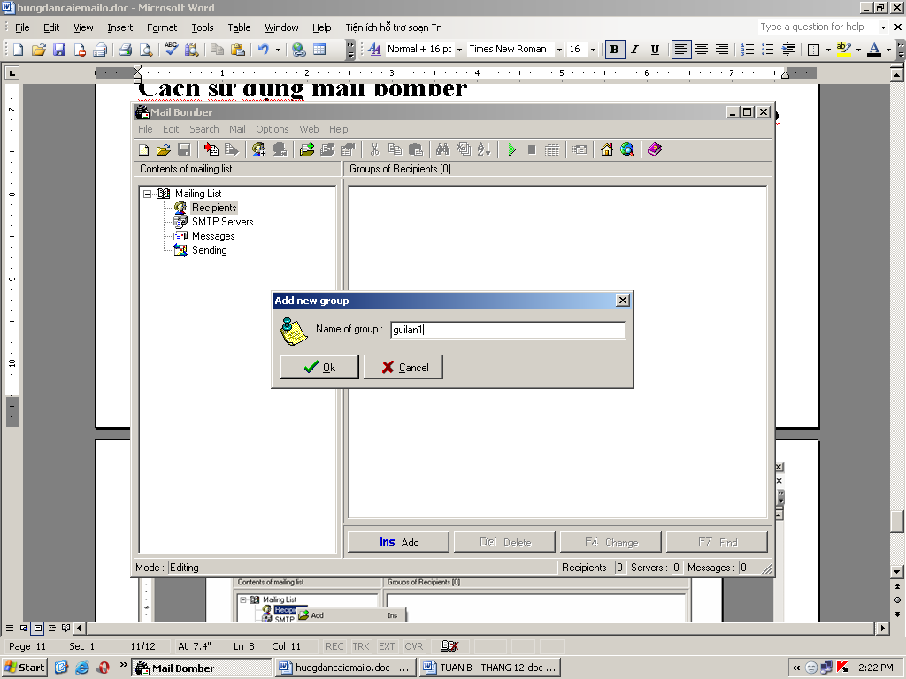

Nhấp đôi vào group guilan1. Sau đó ta lại vào thư mục mail txt để lấy email và cho vào boommail. Đây là cách làm của tôi.

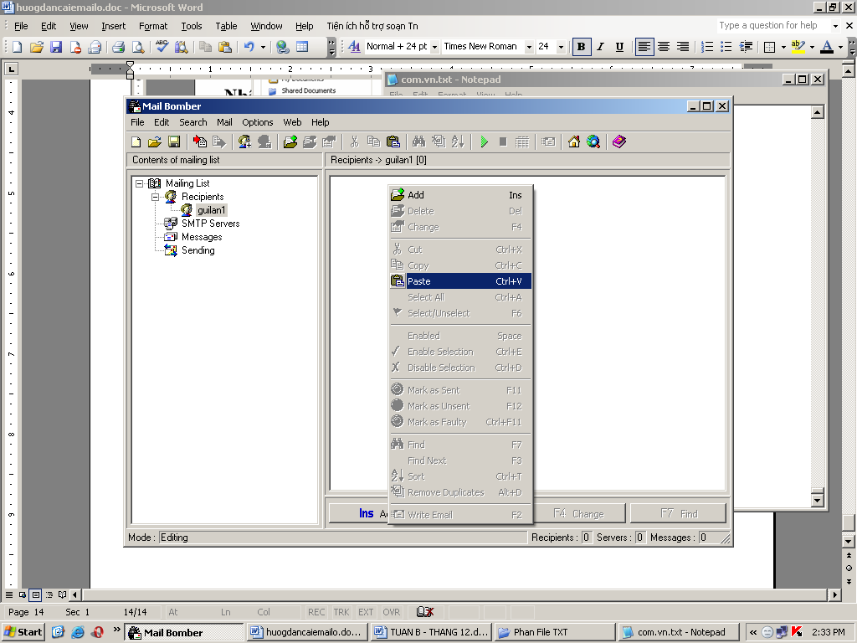

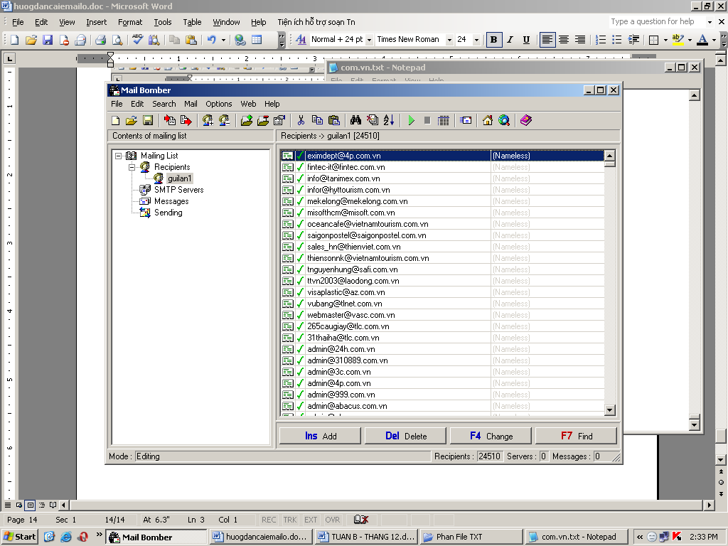

Đây là màn hình sau khi tôi đã copy và dán

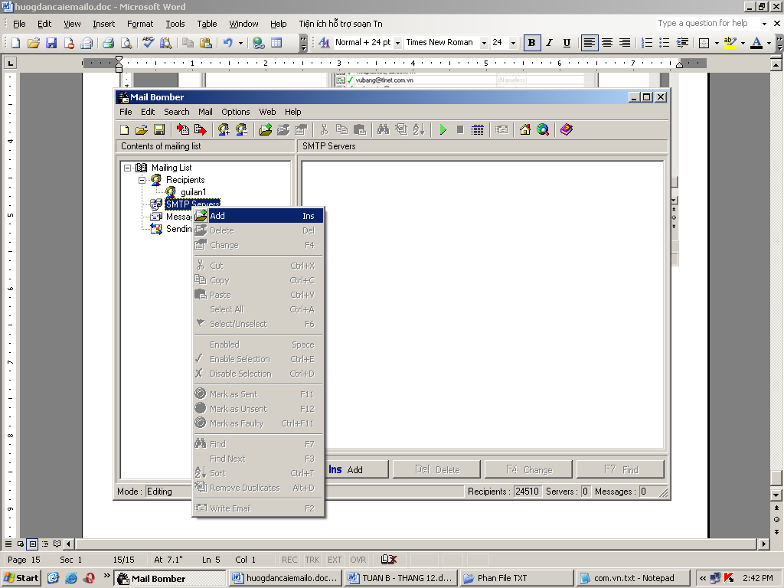

Click chuột phải chọn add và điền đầy đủ thông tin vào các ô sau

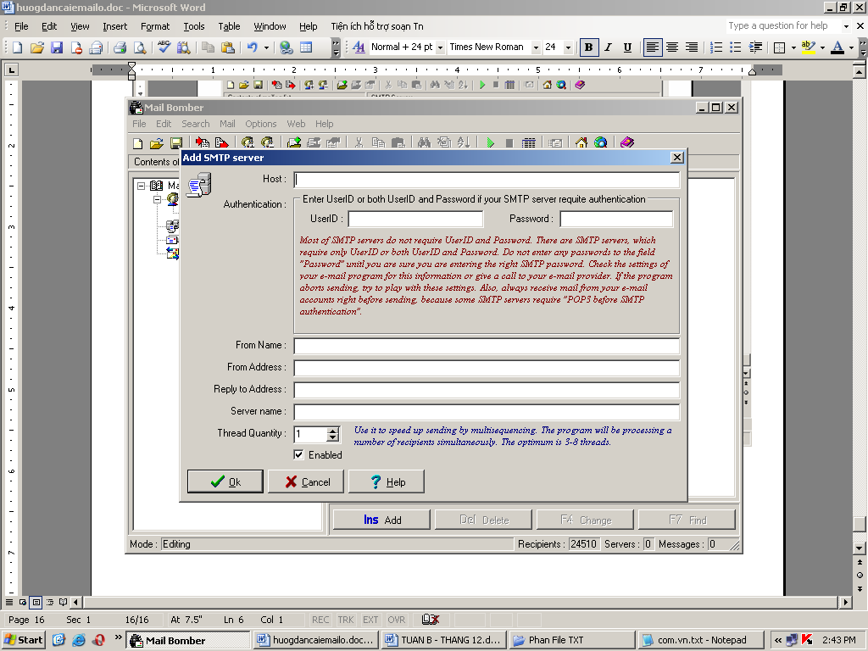

Host: localhost
User: kinhdoanh
Pass: 123456
Server name: localhost
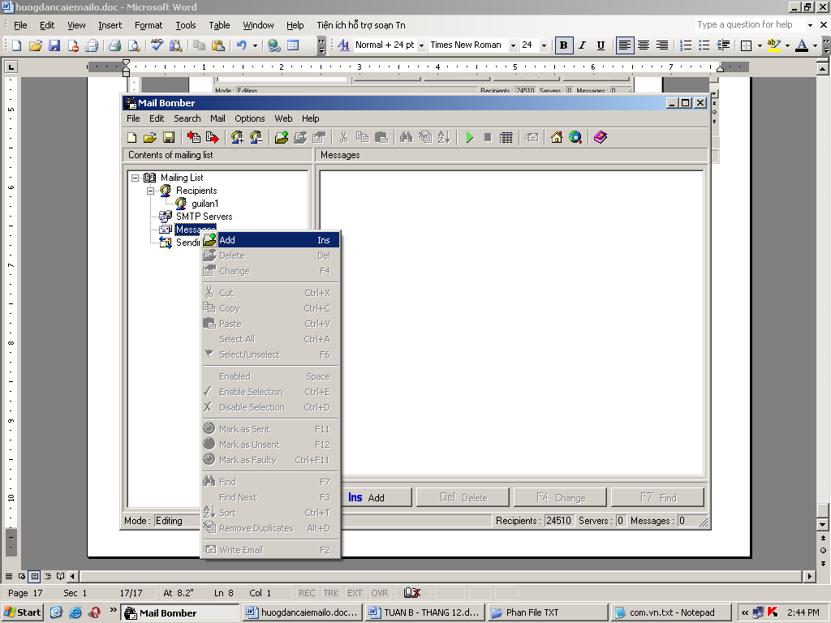

Đưa nội dung cần gửi
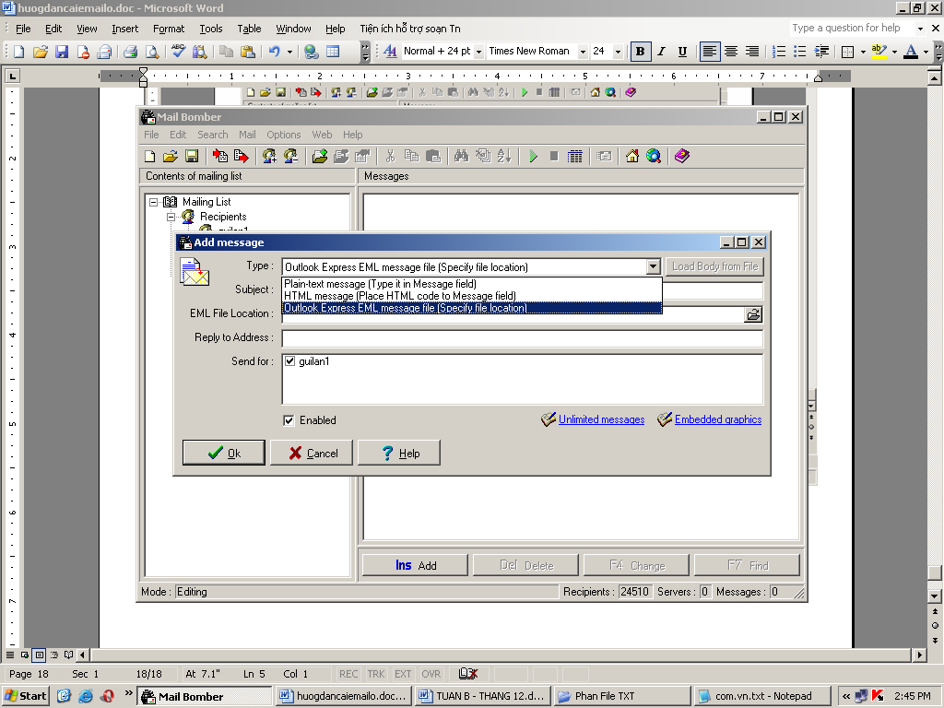

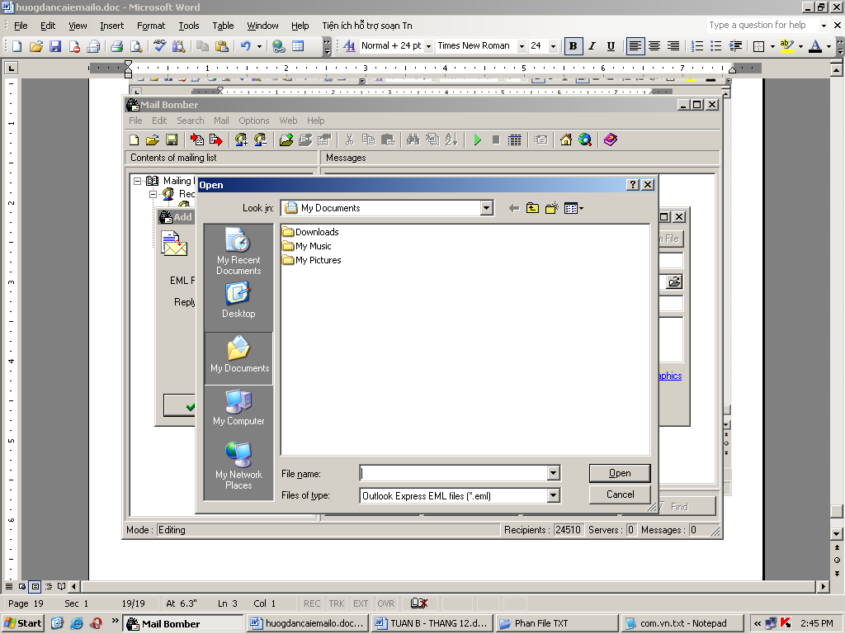

Click vào biểu tượng open để lấy đường dẫn

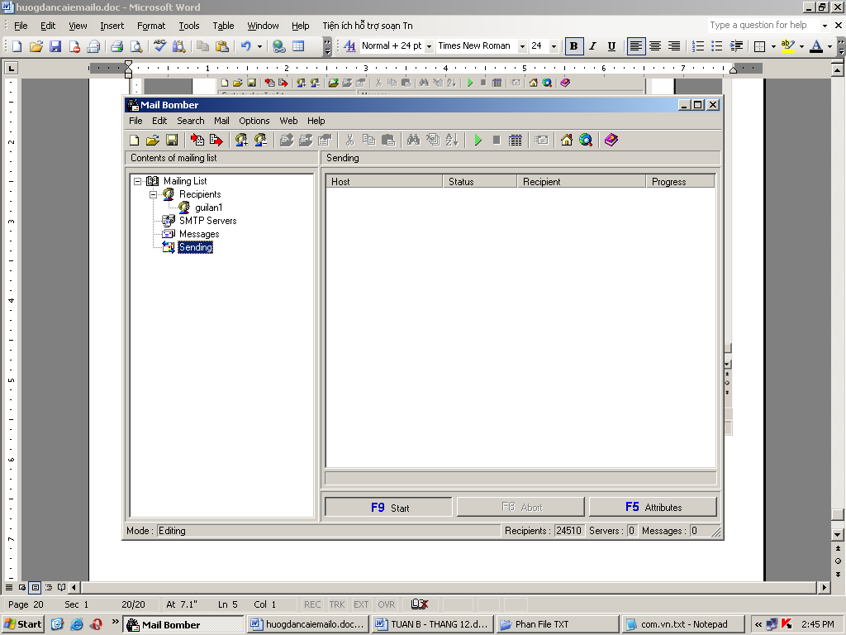

Cuối cùng là click Start để gửi

